на участие в конкурсном отборе
муниципальных образований для предоставления субсидии на реализацию проектов муниципальных образований области, основанных на местных инициативах

«Благоустройство кладбища в с. Большой Карай Большекарайского муниципального образования Романовского муниципального района Саратовской области»

ЗАЯВКА
на участие в конкурсном отборе
муниципальных образований для предоставления субсидии на
реализацию проектов муниципальных образований области, основанных на местных инициативах
- Название проекта: «Благоустройство кладбища в с. Большой Карай Большекарайского муниципального образования Романовского муниципального района Саратовской области»
- Место реализации проекта
    - Большекарайское муниципальное образование Романовского муниципального района Саратовской области
    - Населенный пункт, на территории которого реализуется проект:
село Большой Карай Романовского муниципального района Саратовской области
- Общие сведения о муниципальном образовании
    - Численность населения муниципального образования (человек) – 1138
    - Количество населенных пунктов, входящих в муниципальное образование (единиц): 1
    - Наименование населенных пунктов, входящих в муниципальное образование, с указанием численности населения каждого из них:
село Большой Карай – 1138 человек
- Описание проекта
    - Направление проекта – Организация и содержание мест захоронения.
    - Описание проблемы, на решение которой направлен проект.

Основными задачами проекта является:
- обустройство кладбища в селе Большой Карай
- повышение уровня благоустройства и санитарного содержания кладбищ.
- восстановление разрушенной изгороди
- сохранение и укрепление исторических и культурных связей между поколениями
- увековечивание памяти героев и участников Великой Отечественной войны погребенных на кладбище в послевоенный период.
Память об ушедших навсегда родных и любимых людях бережно хранится в душе каждого из нас. И каждому из нас очень важно, чтобы места, где наши близкие нашли свое последнее пристанище, всегда были в надлежащем порядке. Актуальность разрабатываемого проекта обусловлена тем, что проблемы, связанные с организацией и содержанием мест захоронения, довольно часто поднимаются жителями села Большой Карай на собраниях граждан. Речь, как правило, идет об отсутствии подобающего благоустройства местного кладбища. Посещение мест захоронения для многих важный ритуал, позволяющий ощутить связь времён, целостность семьи.
Память и культура - понятия родственные. Кладбище - то место, где отдают дань памяти ушедшим родным, друзьям, знакомым. А о культуре общества во многом говорит состояние мест захоронения усопших. Для всех людей не является секретом, что память человека исходит от его сердца, и только при этом она полезна сохранением истории жизни поколений для их потомков. Конечно, проблема обустройства кладбищ и постоянного ухода за захоронениями наших предков является объемной, а ее решение - благородным делом, как для властей, так и для всех граждан.
В 2020 году наша страна празднует 75-ю годовщину победы Великой Отечественной войны, и память живёт в наших сердцах. Мы испытываем чувство благодарности и признательности своим отцам и дедам, братьям и сестрам, не посрамившим славы своих великих предков и приумножившим величие нашей страны.
Всё дальше и вглубь истории уходят те страшные дни и ночи, когда решались судьбы народов мира, когда на карту были поставлены честь и независимость Отчизны нашей, само существование великой страны. Такое - не забывается. Время не властно над вечной и благородной памятью потомков. Но, увы, всё меньше и меньше с каждым днём остаётся живых непосредственных участников Великой Отечественной войны.
75 лет спустя после окончания Великой Отечественной войны и огромное внимание уделяется местам, где захоронены герои и участники войны.
В селе Большой Карай находится кладбище, общей площадью около 32,3 га, где погребены бывшие жители села, участники и ветераны Великой Отечественной войны, труженики, которые создавали экономический потенциал страны, укрепляли мощь нашей Родины, те, чьей великой ценой была достигнута Победа в Великой Отечественной войне1941-1945 г.г. Общее число ветеранов и участников Великой Отечественной войны, захороненных на Большекарайском кладбище составляет 386 человек.
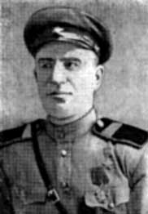
О некоторых из них хотелось бы рассказать:
На местном кладбище захоронен Герой Советского Союза – Сосин Николай Федорович, его имя носит МОУ Большекарайская СОШ.
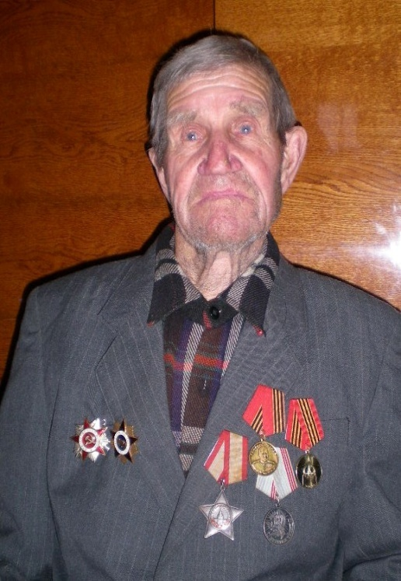
Сосин Н.Ф. - сержант, командир отделения 60-го отдельного штурмового инженерно-саперного батальона родился 20.02.1903 в селе Большой Карай Романовского района Саратовской области, в рабочей крестьянской семье. За боевые отличия награжден двумя медалями.
Звание Героя Советского Союза, с вручением ордена Ленина и медали "Золотая Звезда" Николаю Федоровичу Сосину присвоено 1 ноября 1943 года за отвагу и мужество, проявленные в боях при освобождении г. Мелитополя.

Севостьянов Егор Фёдорович награжден:

- медаль «За отвагу» Белорусский фронт;
- медаль «Георгия Жукова»;
- медаль «За победу над Германией в Великой Отечественной войне 1941-1945 гг.»;
- медаль «За участие в героическом штурме и взятии Берлина»
- медаль «За участие в боевых действиях на фронтах ВОВ»;
- орден Отечественной войны II степени.
Севостьянов Е.Ф. похоронен на кладбище с. Большой Карай.

Женщин села Большой Карай, которые мужественно боролись с фашистами
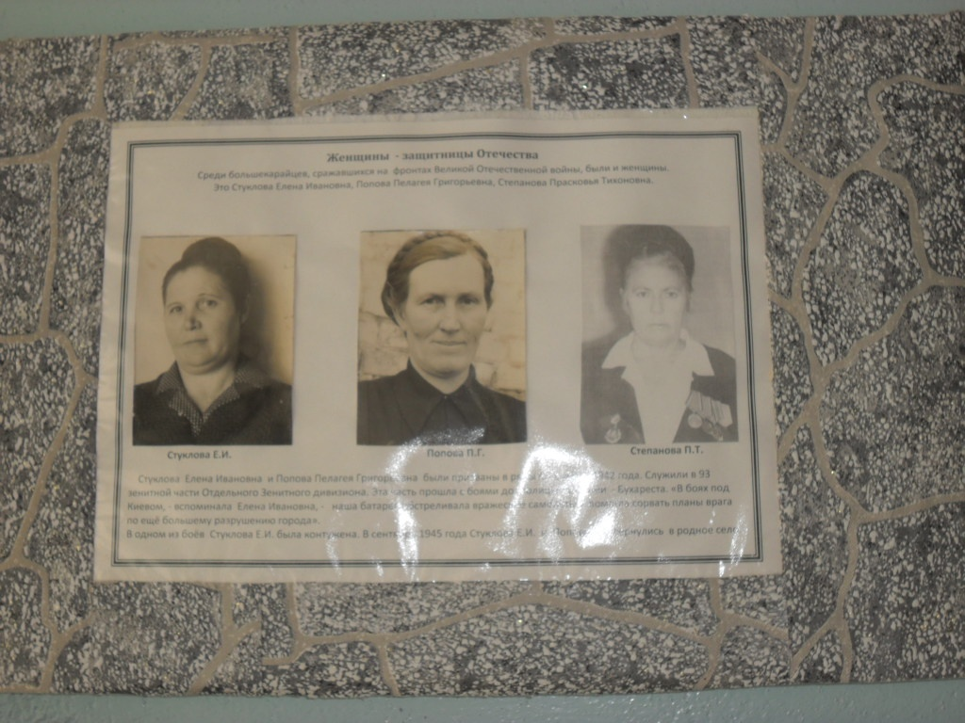.
Это Стуклова Елена Ивановна, Попова Пелагея Григорьевна,
Стуклова Е. И. и Попова П. Г. были призваны в ряды Советской Армии в марте 1942 года. Служили в 93 зенитной части Отдельного Зенитного дивизиона. Эта часть прошла с боями до столицы Румынии – Бухареста. «В боях под Киевом,- вспоминала Елена Ивановна, - наша батарея обстреливала вражеские самолёты и помогла сорвать планы врага по ещё большему разрушению города»
Ракитина Анна Дмитриевна 5 декабря 1941 года она ушла на фронт добровольцем.
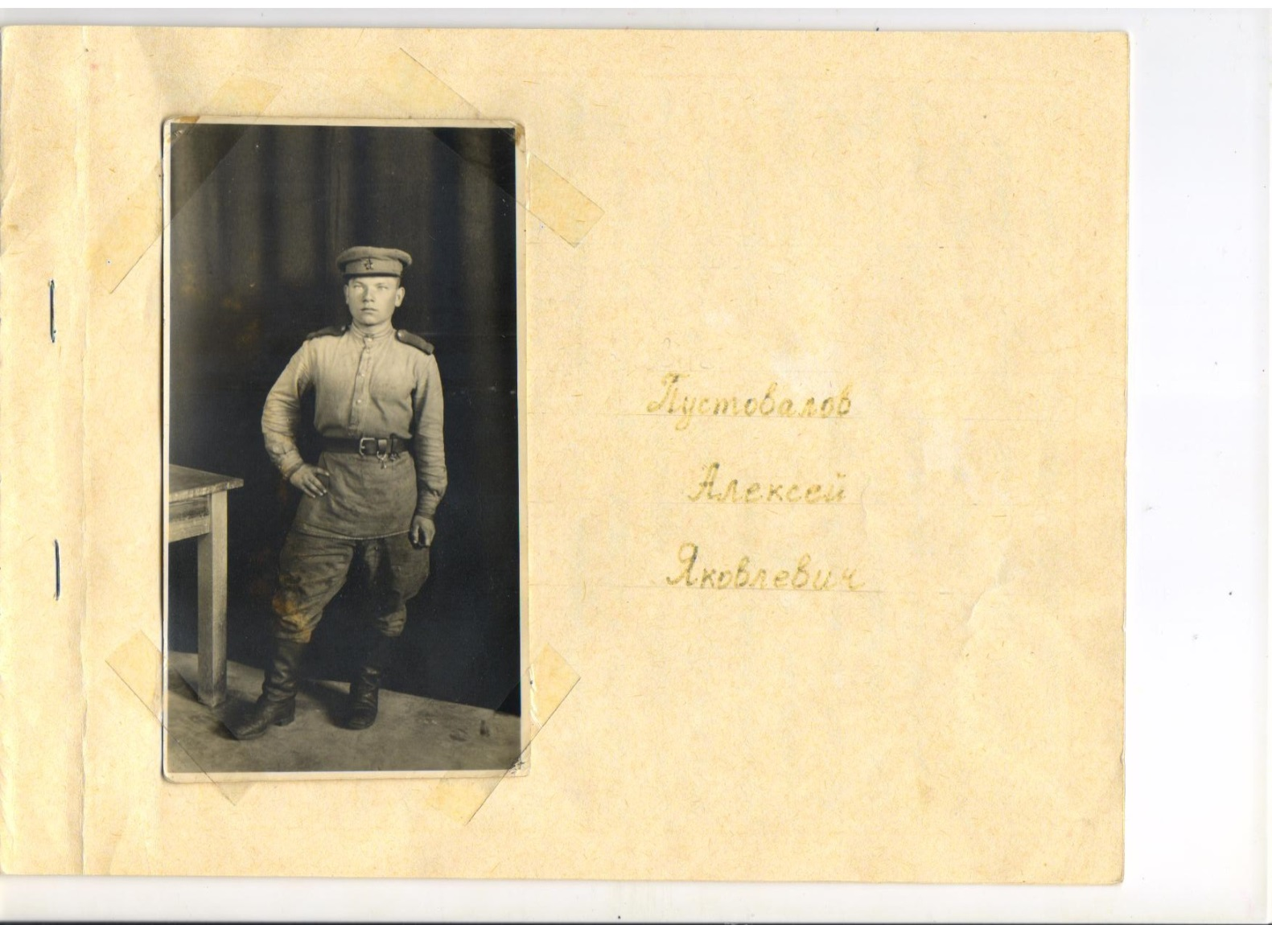
Пустовалов Алексей Яковлевич - родился в селе Большой Карай 27 августа 1922 г. в рабочей крестьянской семье. Осенью 1942 г. Алексей Яковлевич был призван на фронт. С 1942 г. стрелок 358- го стрелкового полка.
За взятие этих городов - Штральзунд, Гримлен, Даммин, Мальхин, Варен, Везенберг и проявленное мужество Алексей Яковлевич получил грамоты и медали. Награжден медалью «За боевые заслуги»30.05.1945 имеет пять благодарственных листов, медалями и орденами за заслуги перед отечеством: медаль «За Победу над Германией»,
Орден Отечественной войны.

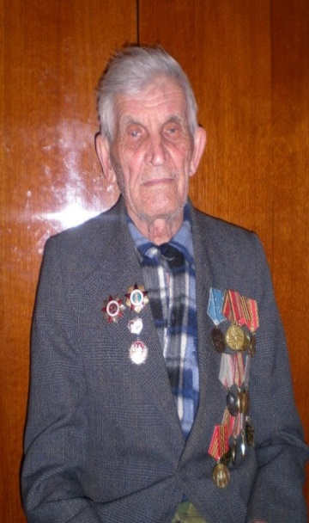
Журавлёв Василии Матвеевич.
Боец 138-ой стрелковой дивизии, державшей оборону у завода «Баррикады». После полученного ранения вновь прибыл в Сталинград, был включен в состав разведвзвода, который дислоцировался недалеко от Мамаева Кургана. Принимал участие в освобождении Прибалтики. За проявленное мужество награждён «Орденом Отечественной войны», «За отвагу», «За боевые заслуги», «За оборону Сталинграда» и мн. др.
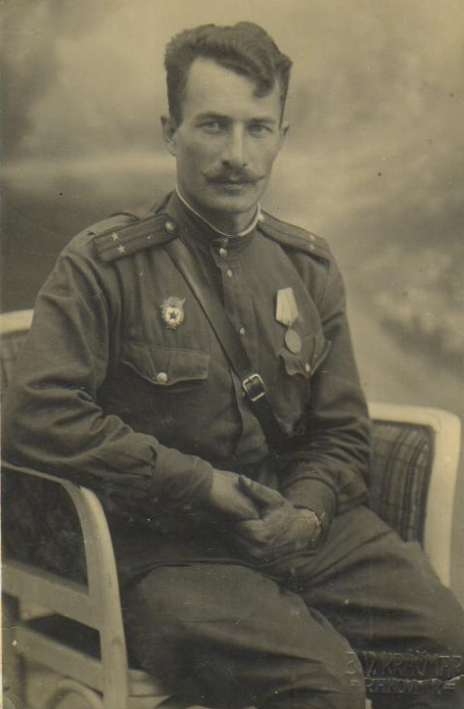
Бабин Василий Михайлович
С августа 1941 г. призван Романовским РВК. Его забрали на фронт. Должность: фельдшер ПМП 26 гвардейского Воздушно-Десантного стрелкового Вислинского полка девятой Гвардейской Воздушно-Десантной Полтавской Краснознамённой дивизии. Принимал участие в боях под Москвой, под Сталинградом, в Чехословакии. Награжден: Орденом «Отечественной войны 1 степени». орденами «Красного Знамени», Орден Ленина, медали «За освобождение Чехословакии» и ещё 15 различных медалей.

Помня об умерших участниках Великой Отечественной войны силами школьников и сотрудниками администрации Большекарайского муниципального образования регулярно проводятся мероприятия по уходу за могилами наших земляков : субботники по благоустройству территории, рейды школьников к местам захоронений воинов односельчан в памятные даты, на могилах были установлены памятные таблички «Здесь похоронен ветеран (участник) Великой Отечественной войны » и красные звезды. Наш долг - не только словом, но и делом хранить память о боевом прошлом наших земляков. Ухаживая за могилами, принимая участие в субботниках проводимых на кладбище мы чтим память о тех людях, благодаря которым мы живём.
Пока мы помним, они живы!!!
Актуальность обустройства ограждения территории кладбища в с.Большой Карай в настоящее время стоит очень остро. Ограждение находится в неудовлетворительном состоянии, не смотря на то, что благоустройством занимались по мере возможности, исходя из наличия финансовых средств.
За годы существования кладбища производился только текущий, частичный ремонт деревянных пролетов между столбов. Ограждение кладбища имеет высокую степень износа, наблюдается крен ограждения, прожилины, и штакетник так же подверглись воздействию внешних факторов, во многих местах имеются надломы и разрушения этих частей ограждения. На 50% кладбища изгородь отсутствует полностью в следствии ее обветшания. Кроме того существует необходимость в расширении земельного участка отведенного под захоронения.
Для придания эстетического вида кладбищу, соответствующему данному месту, а также с целью увековечивания памяти жителей и участников и героев Великой Отечественной войны необходимо полная установка ограждения.
Ухаживая за могилами своих родных, население ленится выносить весь образовавшийся мусор за пределы кладбища, к установленным там контейнерам. Ведь там мусор убирается и вывозится. Проще всего убрать у себя и бросить где получится. А результат такого отношения – огромные кучи мусора внутри кладбища. Это — венки и искусственные цветы, кресты и оградки, сломанные ветки деревьев и прочий мусор
На прилегающей территории к кладбищу отсутствуют контейнеры для сбора мусора, что противоречит с требованиями санитарных норм и правил, поэтому необходимо их установить.

В случае успешной реализации проекта:
- увековечивание памяти героев и участников Великой Отечественной войны и надлежащие содержание места их захоронения;
- территорий кладбища будет приведена в соответствие требованиям санитарно-эпидемиологических норм;
- повысится интерес жителей села к участию в благоустройстве;
- улучшится эстетический вид как самого кладбища, так и всей территории населенного пункта;
- улучшится социально-нравственной обстановки в селе;
- улучшится экологической обстановки и оздоровление окружающей среды.
- расширится участия граждан и организаций в благотворительной и добровольческой деятельности.
  - Мероприятия по реализации проекта
№ | Вида работ (услуг) | Полная стоимость  (руб.) | Описание
1 | 2 | 3 | 4
1 | Проектные, изыскательные и другие подготовительные работы | - | -
2 | Ремонтно – строительные работы (в соответствии с проектно – сметной документацией или локально – сметным расчетам) | 799 992,00 | Благоустройство кладбища
3 | Приобретение материалов  (за исключением учтенных в строке 2) | Не предусмотрено | -
4 | Приобретение оборудования  (за исключением учтенных в строке2) | Не предусмотрено
5 | Обучение/консультирование | Не предусмотрено | -
6 | Строительный контроль | 14 635,00 | -
7 | Прочие расходы (описание)  Доставка материалов силами организации, монтаж оборудования | Не предусмотрено | -
 | ИТОГО  стоимость работ и услуг | 814 627,00
  - Ожидаемые результаты
Качественное ограждение территории кладбища решит одну из серьезных проблем на территории Большекарайского муниципального образования, конечно в первую очередь облагородит внешний и внутренний вид территории, что привлечет непосредственно граждан к соблюдению чистоты и порядка при посещении погостов, что в целом благоприятно отразиться на территории кладбища.
Будут соблюдены требования Роспотребнадзора в части обустройства площадки для мусора, установки мусорных контейнеров. И конечно сами жители будут более внимательными и ответственными, т.к. примут непосредственное участие как в софинансировании проекта, так и в виде непосредственного участия в реализации проекта на безвозмездной основе.
Таким образом, благоустройство кладбища в Большекарайском муниципальном образовании не только повысит авторитет органов местного самоуправления у населения (вследствие повышения комфорта для посещения жителями и гостями села мест захоронений), но и позволит повысить уровень доверия к власти каждого жителя этой территории, за счет участия в реализации проекта.
Основной эффект от реализации программы имеет социально-эстетическую направленность. В результате реализации мероприятий программы будут решены проблемы по приведению прилегающей территории общественного кладбища в соответствие с современными требованиями и пожеланиями жителей.
Планируемые источники финансирования мероприятий проекта
(в денежной форме)
Таблица 1
№ | Виды источников | Сумма  (тыс. руб.) | Доля (%)
1 | 2 | 3 | 4
1 | Средства местного бюджета  (не менее 10% от стоимости проекта) | 81 463,00 | 10
2 | Средства населения  (поступления от жителей, не менее 5% и не менее 3% от стоимости проекта соответственно для городских и сельских поселений) | 40 000,00 | 4,9
3 | Безвозмездные поступления от организаций и других внебюджетных источников | 52 000 ,00 | 6,4
4 | Субсидии из областного бюджета  (не более 1.0 млн. руб) | 641 164,00 | 78,7
 | ИТОГО стоимость проекта (объем финансового обеспечения за счет всех источников) | 814 627,00 | 100
- Информация для оценки заявки
  - Вклад участников реализации проекта в его финансирование

Безвозмездные поступления от организаций и других внебюджетных источников
Таблица 2
№ | Наименование организаций  (внебюджетных источников) | Сумма (тыс. руб.)
1 | 2 | 3
1 | ИП Глава КФХ Воронин В.В. | 10,00
2 | ИП Глава КФХ Швецов А.Н. | 15,00
3 | ИП Глава КХФ Филиппов В.А. | 10,00
4 | ИП Глава КФХ Тарасов В.И. | 5,00
5 | ИП Глава КФХ Голяшкин А.С. | 3,50
6 | ИП Глава КФХ Маняхин Г.А. | 1,00
7 | ООО «Новая Земля» | 5,00
8 | ИП Дедова О.А. | 2,00
9 | ИП Глава КФХ Рябинин А.А. | 0,50
 | ИТОГО | 52,00
  - Участие населения, организаций и других внебюджетных источников в реализации проекта в не денежной форме:
Неденежный вклад населения и его описание (в соответствии с приложением к заявке): очистка от мусора прилегающей территории, озеленение и благоустройство территории.
Сумма неденежного вклада населения в рублях: __84,3__ тыс. руб.
Неденежный вклад организаций и других внебюджетных источников, их описание (в соответствии с приложением к заявке): выполнение земляных работ, засыпка грунта, предоставление техники.
Сумма неденежного вклада организаций и других внебюджетных источников в рублях: __55,7__ тыс. руб.
5.3. Социальная и экономическая эффективность реализации проекта
5.3.1. Характеристика населения муниципального образования, которое получит пользу от реализации проекта): население, проживающее на территории Большекарайского муниципального образования Романовского муниципального района Саратовской области.
Число благополучателей (человек): в селе Большой Карай проживает 1138 человек из них:
Трудоспособное и работающее население составляет 523 человек
- подростки - 39 человека,
- дети - 94 человек,
- пенсионеры по возрасту - 482 человек.
5.3.2. Воздействие проекта на окружающую среду
Окажет ли проект положительное влияние на состояние окружающей среды? Да/нет - да
Если да, какое именно?
Территория кладбища будет очищена от мусора, сорной растительности. Будет произведена частичная опилка деревьев, как результат снижении количества больных, сухостойных, усыхающих и аварийных деревьев на территориях кладбищ,
5.3.3. Эксплуатация и содержание объекта общественной инфраструктуры, предусмотренного проектом
Мероприятия по эксплуатации и содержанию объекта общественной инфраструктуры : со стороны населения -санитарная очистка территории кладбища, покос травы, вырубка кустарников; со стороны организаций – очистка от мусора, предоставление техники на безвозмездной основе.

Расходы на эксплуатацию и содержание объекта общественной инфраструктуры, предусмотренного проектом, на первый год.

№ п/п | Статья расходов по эксплуатации и содержанию объекта общественной инфраструктуры, предусмотренного проектом | Сумма (рублей)
№ п/п |  | Местный бюджет | Средства организаций и других внебюджетных источников | Всего

1 | 2 | 3 | 4 | 5
1 | Санитарная очистка территории кладбища весной (безвозмездно) | - | - | -
2 | Покос сорной растительности | 0 | 10 000
3 | Опашка по периметру | 0 | 10 000
4
5
 | Итого |  | 20 000 руб.

Все необходимые работы по благоустройству будут выполняться на безвозмездной основе.
Участие населения в обеспечении эксплуатации и содержании объекта общественной инфраструктуры после завершения проекта
Предполагается ли участие населения в эксплуатации и содержании объекта? Да/нет да
Если да, опишите: санитарная очистка, благоустройство и уборка кладбища, очистка подъездных путей, покос травы в летнее время.

5.4. Участие населения в определении проекта и содействии в его реализации
5.4.1.Число лиц, принявших участие в обсуждении проблемы в процессе ее предварительного рассмотрения- 652 чел.
5.4.2. Число лиц, принявших участие в определении параметров проекта на заключительном собрании жителей поселения – 110 чел.
5.4.3. Использование средств массовой информации и иных способов информирования населения при реализации проекта
Использовались ли средства массовой информации (другие средства информирования населения) в процессе отбора приоритетной проблемы и подготовки заявки? Да/нет -Да

Если да, перечислите:

Использование информационных стендов | да
Наличие публикаций в газетах | да
Информация по телевидению | нет
Информация в Интернете, социальных сетях | да

6. Планируемая дата завершения реализации проекта (с учетом ввода в эксплуатацию объекта общественной инфраструктуры, в случае, если такой объект создается в рамках проекта) «01» ноября 2020 года.

7. Сведения об инициативной группе
Руководитель инициативной группы: Григорьев Сергей Дмитриевич
контактный телефон: | 89372456720
факс:
e-mail:

Состав инициативной группы:
1. Григорьев Сергей Дмитриевич,
2. Беспамятнова Валентина Евгеньевна,
3. Дубина Андрей Викторович,
4. Каравайцев Алексей Васильевич,
5. Перегудова Марина Викторовна,
6. Шишкина Валентина Владимировна.

8 Дополнительная информация и комментарии

Проект поддержан населением на собрании граждан.
Дата проведения «__18__» _ февраля__ 2020 года.
Глава муниципального образования
Соловьева Надежда Викторовна /________________/
Почтовый адрес администрации муниципального образования:
412275, Саратовская область, Романовский район, село Большой Карай, ул. Ленина, дом № 1А.

«_____» ___________ 2020 года

Приложение №1 к заявке
на участие в конкурсном отборе
муниципальных образований области для предоставления субсидии на реализацию проектов развития муниципальных образований области, основанных на местных инициативах

Неденежный вклад населения, организаций и других внебюджетных источников
Название проекта: «Благоустройство кладбища в с. Большой Карай Большекарайского муниципального образования Романовского муниципального района Саратовской области».
Муниципальный район: Романовский
Поселение: Большекарайское муниципальное образование
Населенный пункт: село Большой Карай

Неоплачиваемые работы
Таблица 1
Описание работ | Продолжительность (чел.-дней) | Общая стоимость  (тыс. рублей)

1 | 2 | 3
Население | 122 | 58,8
1. Очистка территории кладбища от мусора | 72 | 36,0
2. Благоустройство территории | 22 | 11,0
3. Покос сорной растительности | 6 | 3,6
4. Вырубка кустарника | 14 | 2,4
5.Частичная опилка деревьев | 6 | 4,8
6.Частичный вывоз мусора | 2 | 1,0
Организации и другие внебюджетные  источники | 20 | 15,5
1.Услуги работников по эксплуатации трактора МТЗ - 8 | 5 | 4,0
2. Услуги работника по эксплуатации экскаватора( трактор ЮМЗ-6) | 5 | 4,0
3. Услуги работников по эксплуатации тракторной телеги | 5 | 3,5
4. Услуги автомобиля ЗИЛ | 5 | 4,0
Итого | 142 | 74,3

Материалы
Таблица 2
№ | Наименование и спецификация | Единица  измерения | Количество | Цена за единицу (рублей) | Стоимость (рублей)

1 | 2 | 3 | 4 | 5 | 6
Население
1.
2.
3.
Организации и другие
внебюджетные источники
1.
2.
3.
Итого

Предоставление техники и оборудования
Таблица 3
№ | Наименование и спецификация | Количество нормо-часов | Цена за единицу (.рублей) | Стоимость (тыс.рублей)

1 | 2 | 3 | 4 | 5
Население
1. | Бензопила | 85 | 150,00 | 12,75
2. | Триммер кусторез | 85 | 150,00 | 12,75
3. |  |  | - | -
Итого |  |  |  | 25,5
Организации и другие внебюджетные
источники
1. | Услуги трактора МТЗ - 8 | 60 | 220,00 | 13,2
2. | Услуги экскаватора (ЮМЗ-6) | 60 | 250,00 | 15,0
3. | Услуги автомобиля ЗИЛ | 60 | 200,00 | 12,0
Итого |  |  |  | 40,2

Глава
муниципального образования Н.В. Соловьева /___________/

Руководитель
инициативной группы Григорьев С.Д. /___________/

